Θεματική ενότητα 2η

ΕΝΟΤΗΤΑ 7 η : Η συγκρότηση της πόλεως

(Ελενα Πολύζου Κριτήρια αξιολόγησης Γ Λυκείου εκδ. Σαββάλας)

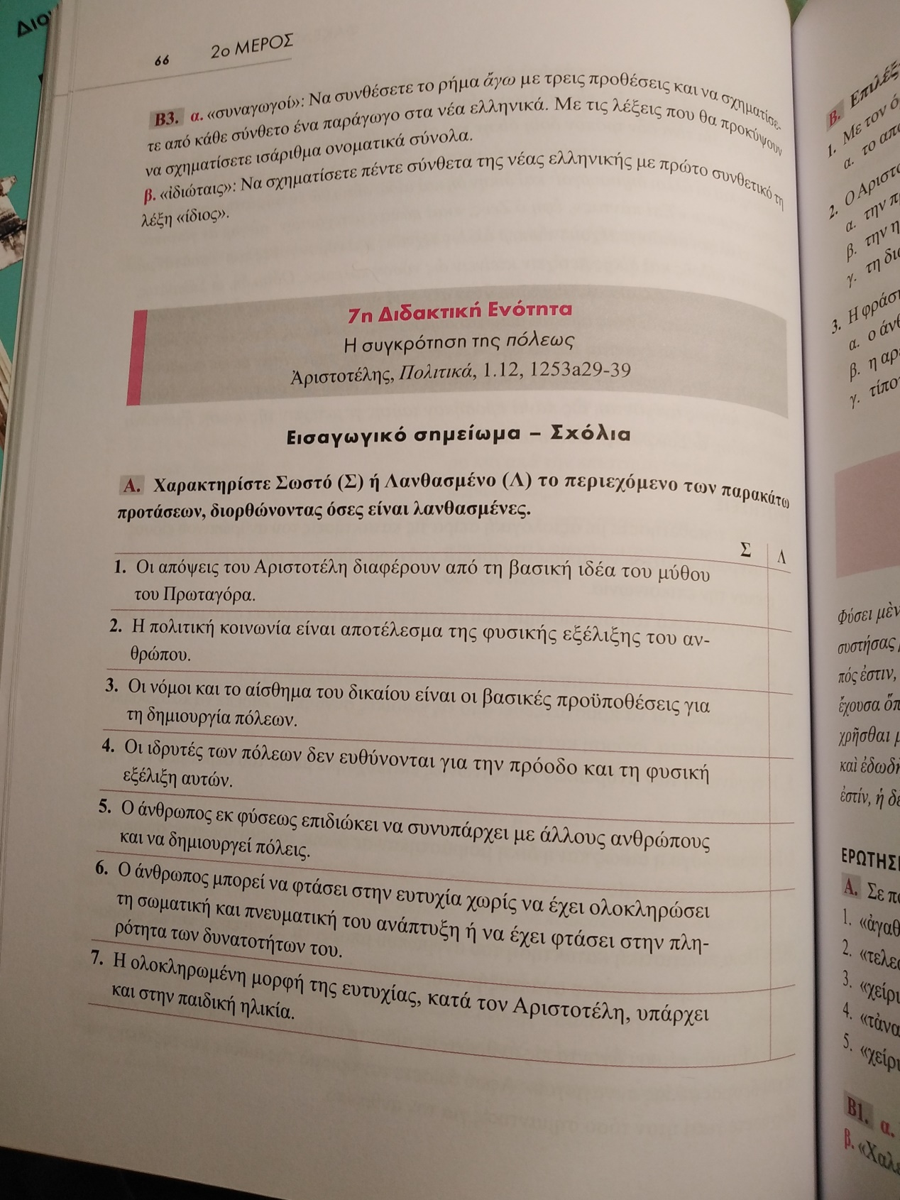

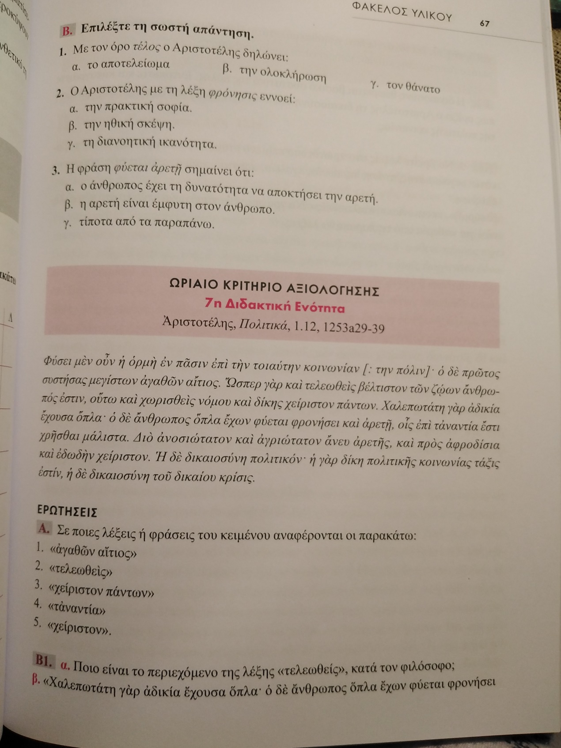

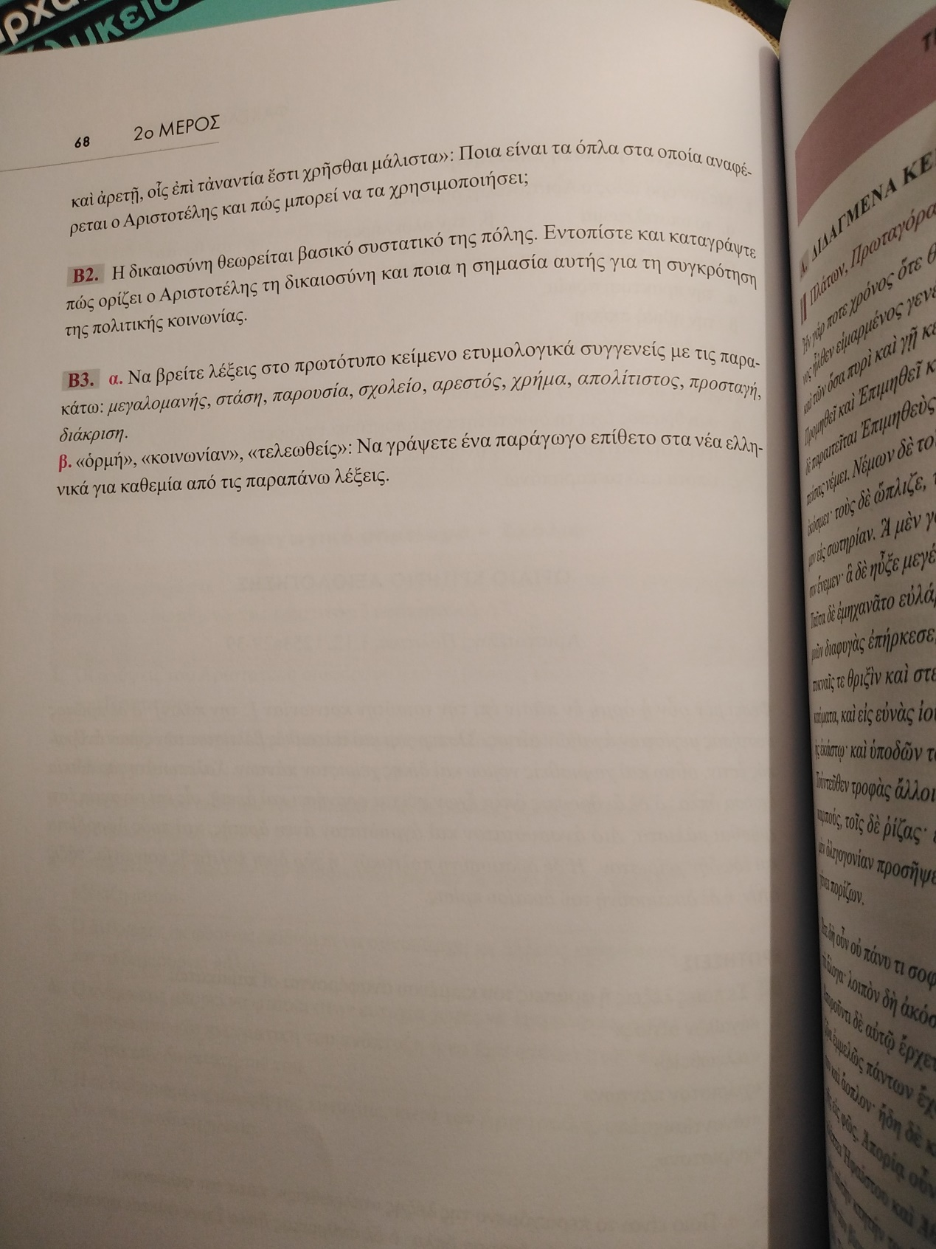

Ενδεικτικές Απαντήσεις

